BARBAROSSA-AUSSTELLUNG MÜNSTEREin Kaiser verschwindet
:
- VON ANDREAS KILB
- -AKTUALISIERT AM -16:45
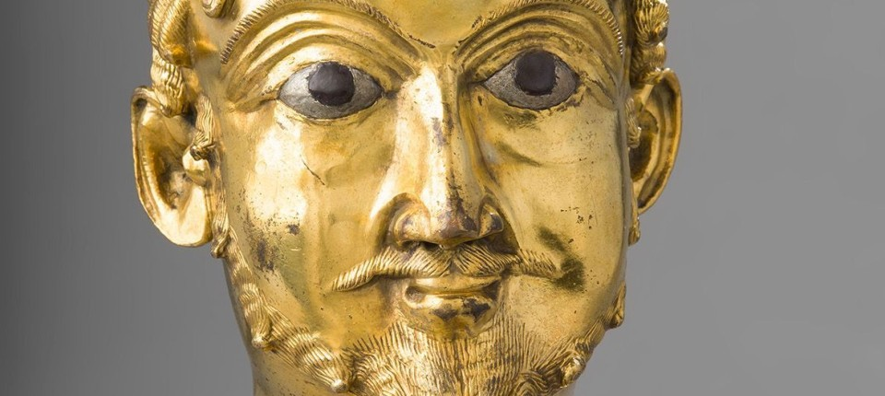
Bildbeschreibung einblenden

Der berühmte Kopf von Cappenberg ist kein Barbarossa-Porträt. Das zeigt eine Ausstellung in Münster, die den kulturgeschichtlichen Spuren des Staufers in Westfalen folgt.
- MERKEN
- 6
- 2

4 Min.

Wir sind kaum noch imstande, uns in Menschen hineinzuversetzen, die solche Angst vor dem Höllenfeuer hatten, dass sie auf Macht, Reichtum und Nachkommenschaft verzichteten, um ihm zu entgehen. Vor neunhundert Jahren war diese Angst real und geschichtsträchtig. Im Frühjahr 1122 wandelte Graf Gottfried von Cappenberg, Herrscher über ein ansehnliches Territorium im nördlichen Westfalen und durch Heirat Anwärter auf die Grafschaft Arnsberg, seine Stammburg in ein Prämonstratenserkloster um, dem er seinen gesamten Besitz überschrieb. Im Jahr zuvor hatte Gottfried auf einer Pilgerfahrt Norbert von Xanten kennengelernt, den Gründer der Abtei von Prémontré, und ihm ein Ereignis gebeichtet, das auf seiner Seele lastete. Am 2. Februar 1121 hatten cappenbergische Truppen die Stadt Münster erstürmt und dabei den dortigen Dom in Brand gesteckt. Die Klosterstiftung, zu der ihn Norbert überredete, scheint Ottos Sühne für diese Tat gewesen zu sein, denn er vermachte seine gesamte Dienstmannschaft dem Münsteraner Dom.
Die Angelegenheit hatte auch eine weltliche Seite. Die Erstürmung Münsters war eine Episode des Machtkampfs zwischen den sächsischen Herzögen und dem Salierkaiser Heinrich V. im Rahmen des Investiturstreits zwischen Kaisertum und Papst. Heinrich war dabei jahrelang auf dem Rückzug gewesen. Im Frühjahr 1122 aber hatte sich das Blatt gewendet, das Wormser Konkordat stand kurz vor der Unterzeichnung. Dem Grafen von Cappenberg drohte als Aufständischem der Verlust sämtlicher Güter. Durch die Gründung des Klosters kam er einem Richterspruch zuvor. Um die Versöhnung mit den Saliern weiter voranzutreiben, suchten Gottfried und sein Bruder Otto die Nähe zu deren schwäbischer Verwandtschaft, den Staufern. Im Herbst 1122 verkauften sie ihren süddeutschen Streubesitz, zwei Burgen samt Hintersassen, zu einem günstigen Preis an das Haus Hohenstaufen. Zur Festigung der Familienbande durfte Otto im Dezember den jüngsten Stammhalter der Staufer aus der Taufe heben. Der Knabe hieß Friedrich. Als Kaiser trug er den Beinamen Barbarossa.

Andreas Kilb
Feuilletonkorrespondent in Berlin.
- Folgen

Privilegien waren die Säulen irdischer Macht
In der Barbarossa-Ausstellung im Münsteraner Museum für Kunst und Kultur wird eine Silberschale gezeigt, die den Taufakt festhält. Die Schale ist ein Geschenk Barbarossas aus dessen früher Herrscherzeit an Otto von Cappenberg, der sie in seiner Nachlassaufstellung erwähnt. Die vergoldete Gravur mit der Taufszene im Schalenboden entstand aber erst nach Ottos Tod im Jahr 1171 (sein Bruder Gottfried war schon 1127 gestorben) als visueller Beleg für die Kaisernähe des Cappenberger Klosters. Wir sind es gewohnt, dass Bilder ein Ereignis unmittelbar festhalten. Im Mittelalter aber entstanden bildliche Darstellungen meist als Ausdruck der Memoria – des Gedenkens – oder der Privilegierung (und oft von beidem). Privilegien und Besitztitel waren die Säulen irdischer Macht.
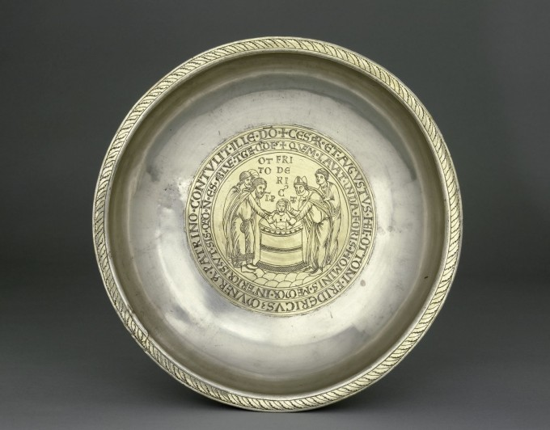
Ein Zeichen der Kaisernähe: Silberschale mit Darstellung der Taufe Friedrich Barbarossas durch Otto von Cappenberg Bild: Staatliche Museen zu Berlin/Kunstgewerbemuseum
:
Im Mittelpunkt der Münsteraner Ausstellung steht freilich der sogenannte Barbarossakopf von Cappenberg. Lange Zeit galt er als Porträtbildnis des Stauferkaisers und erstes nachantikes Kaiserporträt überhaupt. Bei der großen Stauferausstellung von 1977 in Stuttgart schmückte er die Cover sämtlicher fünf Teilbände des Katalogs. Die Tatsache, dass der Kopf als Johannesreliquiar diente, erklärte man sich seit hundertfünfzig Jahren mit der späteren Umarbeitung und Vergoldung einer Silberbüste „nach dem Antlitz eines Kaisers“, die in Abt Ottos Nachlassliste auftaucht. Inzwischen ist klar, dass die Büste mit ihrem Untersatz aus Löwenfüßen und knieenden Engeln von Anfang an als Reliquienbehältnis diente. Eine Materialuntersuchung ergab zudem, dass unter ihrer Goldschicht kein Gramm Silber steckt. Der Cappenberger Kopf war nie ein Barbarossaporträt.

Ein Wunder der Goldschmiedekunst ist das kaum zwei Handbreit hohe Manneshaupt gleichwohl. In ihm bündeln sich die Gestaltungskräfte einer Zeit, die zwischen Macht und Magie nicht kategorial unterschied. Ein weiteres Beispiel dieses Objektzaubers in der Ausstellung ist ein Armreliquiar Karls des Großen, den Friedrich I. hatte heiligsprechen lassen, um die Gleichrangigkeit des sacrum imperium, des Heiligen Römischen Reiches, mit dem Papsttum zu betonen. Auf der Vorderseite des vergoldeten Kästchens sind Barbarossa und seine zweite Gemahlin Beatrix von Burgund als Halbfiguren abgebildet, aber eben nicht porträthaft, sondern als Typen mit den Insignien ihrer Macht – der Kaiser mit Krone, Reichsapfel und Zepter, die Kaiserin im Prunkgewand mit Edelsteinbesatz.

In den Kirchenschätzen bildet sich die Epoche ab
Die Präsentation in Münster ist nur der zweite, größere Teil einer musealen Parallelaktion, die auf Schloss Cappenberg beginnt. Während in der dortigen Stiftskirche die Geschichte des 1803 aufgelösten und durch den preußischen Reformer Freiherr vom Stein vor dem Verfall geretteten Klosters erzählt wird, weitet das Museum für Kunst und Kultur die Perspektive zu einem Panorama der Barbarossazeit. Dabei steht die Ausstellung wie jede Mittelalter-Schau vor dem Problem, dass sie das Individuelle nur im Typischen und das Gesellschaftliche wiederum nur im einzelnen, zufällig erhaltenen Objekt zu fassen bekommt. Am Ende sind es wieder die Kirchenschätze, in denen sich der ökonomische Aufschwung der Stauferzeit und zugleich der Machtzuwachs ihrer Herrschaftselite materialisieren.

Etwa zwei Schmuckstücke, ein edelsteinbesetztes Kreuz und ein Kopfreliquiar des heiligen Oswald, die Barbarossas Cousin und Widersacher Heinrich der Löwe und seine englische Gemahlin Mathilde dem Hildesheimer Dom gestiftet haben: Beide wirken in ihrer eisigen Pracht wie entrückt, Erscheinungen göttlicher Ferne statt menschlicher Andacht. Aber nur mit solch jenseitigem Glanz konnte die Kriegerkaste, die im zwölften Jahrhundert die Zügel der Welt hielt, einen Klerus versöhnen, gegen dessen Gebote sie täglich verstieß. Dabei folgten auch die Stiftungen der politischen Großwetterlage. Der bedrängte Gottfried schenkte der Kirche seine Grafschaft, der große Heinrich nur ein Kreuz. Später freilich verlor er sein sächsisches Lehen im Streit mit Barbarossa. Heinrichs Besitz ging an das Erzbistum Köln und blieb dort bis zur Säkularisierung, weshalb Westfalen heute nicht zu Niedersachsen, sondern zum nördlichen Rheinland gehört.
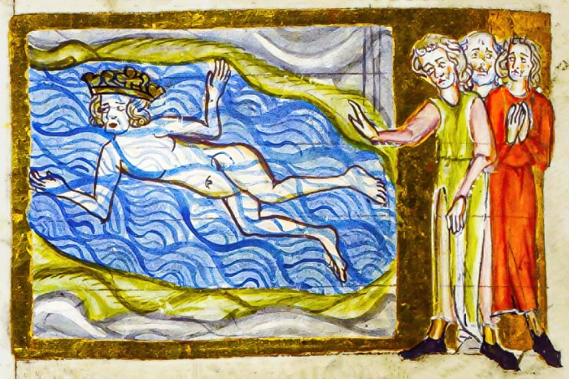
Barbarossa ertrinkt im Saleph, Illustration aus der Sächsischen Weltchronik, Anfang 14. Jahrhundert Bild: Staatsbibliothek zu Berlin
:
Ein ganzer Saal der Ausstellung widmet sich dem Schachspiel. Im Gefolge der Kreuzzüge war das aus Indien stammende Brettspiel aus dem arabischen Raum nach Europa gelangt und dort zum Prestige-Zeitvertreib der Fürsten geworden. Doch der Kulturtransfer ging nicht ohne Anpassungen vonstatten. Neben kostbaren Stücken aus Bergkristall und Walrossbein wird in Münster auch das Unterteil einer Figur aus Detmold gezeigt, die als Läufer an die Stelle des indischen Kriegselefanten trat. Es ist ein Erzbischof. Wenn die Metaphorik des Schachspiels darin besteht, dass alle Kräfte des Staates gegen den Gegner mobilisiert werden, dann durften im Abendland die Kleriker nicht fehlen.
MEHR ZUM THEMA
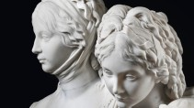

SCHADOW-AUSSTELLUNG IN BERLINDie Erfindung der preußischen Schönheit
:
- ANDREAS KILB
- 119
Veröffentlicht/Aktualisiert:
Kommentare:
,
Empfehlungen:

„HABSBURGS AUFSTIEG“ IN SPEYEREine höchst unwahrscheinliche Weltherrschaft
:
- STEFAN TRINKS
- 1845
Veröffentlicht/Aktualisiert:
Kommentare:
,
Empfehlungen:
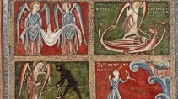
NORMANNEN-AUSSTELLUNG IN MANNHEIMErst erobern, dann heiraten
:
- TILMAN SPRECKELSEN
- 110
Veröffentlicht/Aktualisiert:
Kommentare:
,
Empfehlungen:
Friedrich Barbarossa ertrank knapp siebzigjährig auf einem Kreuzzug im Fluss Saleph. Seine Memoria ist, wie die Ausstellung zeigt, in Westfalen schwach ausgeprägt. Der Bedeutung des Stauferkaisers im deutschen Mythos entspricht keine materielle Überlieferung im nordwestdeutschen Raum. Die Abschreibung des Cappenberger Kopfes ist deshalb ein bitterer, aber keineswegs überraschender Verlust. Kaiserporträts mit individuellen Zügen kamen erst unter Barbarossas Enkel, der ebenfalls Friedrich hieß, in Schwang. Am Ende verschmolzen beide zu einer einzigen Sagenfigur, die im Kyffhäuser schläft. Keiner hat sie je gesehen.
Barbarossa. Die Kunst der Herrschaft. Schloss Cappenberg und LWL-Museum Münster, bis 2. Februar 2023. Der Katalog kostet 32 Euro.

